Sommerlesefest 2022
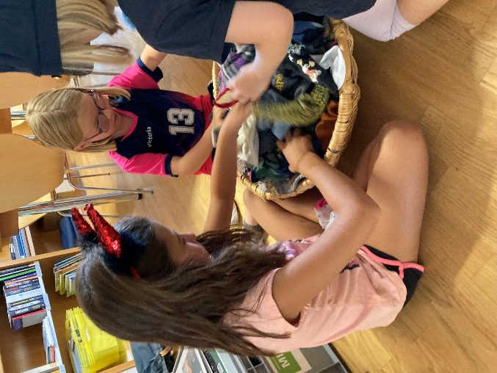
Am 2. September 2022 von 16.00 – 18.00 Uhr fand wieder ein Sommerlesefest unter dem Titel „Pippi Langstrumpf“ für unsere Volkschulkinder statt. 17 Kinder nahmen daran teil und hatten viel Spaß beim Verkleiden, Lesen, Erfinden und Basteln. Wir hörten von der Geschichte Pippi Langstrumpf und der Spunk. Danach waren die Kinder an der Reihe und erfanden allerhand lustige Wörter. Dazu wurde gebastelt und gezeichnet. Die Arbeiten werden in der Bücherei ausgestellt.
Die anschließenden lustigen Spiele wie Socken sortieren, blinde Kuh Spiel, mit riesigen Gummistiefeln Eier transportieren und ein „Nicht den Boden berühren Parcours“ machten besonders viel Spaß.
Zum Abschluss gab es natürlich kunterbunte Pippi Langstrumpf Muffins und Saft von unserer Büchereileiterin Maria serviert.
Es war ein sehr kurzweiliger, unterhaltsamer Nachmittag. Wir freuen uns euch dann wieder regelmäßig im Herbst in der Bücherei zu treffen.

Das Büchereiteam der Waslerbibliothek Thüringerberg

